Департамент образования города Москвы
Государственное бюджетное общеобразовательное учреждение города
Москвы «Школа №1505 «Преображенская»

ГОМО- И ГЕТЕРОМЕТАЛЛИЧЕСКИЕ ЦИТРАТКАРБОКСИЛАТНЫЕ КОМПЛЕКСЫ Cu(II) С 1,10-ФЕНАНТРОЛИНОМ: СИНТЕЗ, СТРОЕНИЕ И БИОЛОГИЧЕСКАЯ АКТИВНОСТЬ
дипломная работа

ВЫПОЛНИЛА
Ученица 10 В класса

Цыбулевская Софья Веньяминовна

НАУЧНЫЙ РУКОВОДИТЕЛЬ
Доктор химических наук Луценко И.А.
Аспирантка ИОНХ РАН Кошенскова К.А.

РЕЦЕНЗЕНТ
Ф.И.О.

Москва, 2022/2023
СОДЕРЖАНИЕ

ВВЕДЕНИЕ | 3
ГЛАВА 1. Литературный обзор | 5
1.1. Общие сведения о комплексных соединениях  1.1.1 Классификация комплексных соединений  1.1.2 Методы получения комплексных соединений | 5  5  6
1.2. Методы выращивания кристаллов  1.3. Туберкулез и проблема его терапии  1.4. Роль меди в живых системах | 7  8  9
ГЛАВА 2. Исследование физико-химических и биологических свойств гомо- и гетерометаллических цитраткаброксилатных комплексов меди(II) | 12
2.1. Материалы и методы | 12
2.2. Схема синтеза биологически активных комплексов меди(II)  2.3 Описание структур  2.4 Результаты испытаний на противотуберкулезную активность  ГЛАВА 3. Экспериментальная часть  3.1 Исходные вещества  3.2 Методики синтеза координационных соединений меди(II) с анионами лимонной кислоты и 1,10-фенантролином  Выводы  Заключение | 12  14  16  18  18  19  21  22
СПИСОК ЛИТЕРАТУРЫ | 23

ВВЕДЕНИЕ

Актуальность темы

Комплексные соединения лантаноидов привлекают внимание ученых благодаря уникальным координационным возможностям формировать структуры различной размерности и ядерности, и как следствие, имеют широкий круг практического применения – от хемосенсоров в аналитической химии (обнаружение органических и неорганических компонентов – аналитов), способны выполнять роль фосфоресцентных меток (благодаря высокой монохроматичности излучения), важны для иммуноанализа; входят в состав органических светодиодов (OLED) до реализации их уникальных свойств в медицине – и в первую очередь в магнитно-резонансной томографии. В последние годы возрос интерес с точки зрения проявления ими свойств зондов (температурных датчиков в ранней диагностике воспалительных процессов, включая онкологические). Противостояние вирусным и инфекционным заболеваниям является основной задачей современной медицины. И хотя с открытия Робертом Кохом микробактерии Mycobacterium tuberculosis (палочка Коха) прошло уже более 140 лет, туберкулез и сегодня является одной из 10 ведущих причин смерти в мире. Развитие различных видов лекарственной устойчивости, распространение бактерий в дормантном (спящем) состоянии, а также ВИЧ-ассоциированной разновидности туберкулеза создает глобальную проблему для терапии этого заболевания. Одним из путей решения этой проблемы является создание новых биологически активных молекул. Возможно, такими соединениями могут стать комплексы металлов. А комбинация металлов лантаноидов в одной молекуле с гетероатомами (например, с медью) способна расширить область применения таких соединений в медицине.
На основании изложенного была сформулирована цель работы – разработать методики синтеза цитраткарбоксилатных гомо- и гетерометаллических соединений на основе меди с европием, обладающими потенциальной биологической активностью.
Для достижения цели были поставлены следующие задачи:
- разработать подходы к синтезу цитраткарбоксилатных комплексов меди(II) c 1,10-фенантролином;
- разработать подходы к синтезу гетерометаллических цитраткарбоксилатных комплексов на основе меди и европия с N-донорным лигандом (1,10-фенантролин);
- определить структуры комплексов методом РСА, ИК-спектроскопией; подтвердить чистоту методами РФА и CHN-анализом.
- наработать образцов комплексов в количествах, достаточных для биологических испытаний в отношении непатогенного штамма туберкулеза (Mycobacterium smegmatis).
Рабочая гипотеза – синтезировать новые гомо- и гетерометаллические цитраткарбоксилаьные комплексы меди(II) с европием и 1,10-фенантролином в качестве биологически активного N-донорного лиганда, которые потенциально обладают биологической активностью. Структурную организацию комплексов определить методом рентгеноструктурного анализа, а чистоту полученных соединений подтвердить методом элементного анализа, ИК-спектроскопии и рентгенофазового анализа. На основании проведенных in vitro биологических экспериментов определить биологическую активность комплексов и сделать выводы о чувствительности микобактерий к полученным соединениям.

Глава 1. Литературный обзор
1.1. Общие сведения о комплексных соединениях
Комплексные соединения отвечают за обеспечение жизни в живой природе, именно из-за этого они составляют обширную группу веществ, входящих в высший порядок неорганического и органического происхождения.
Свойства координационных соединений и их строение объясняется теорией, предложенной А. Вернером:
Комплексное соединение – это вещество, в узлах кристаллической решетки которого находятся сложные частицы (комплексные ионы или молекулы), построенные за счет координации одним атомом обычных молекул и ионов; эти частицы способны существовать и при переходе вещества в растворенное или расплавленное состояние (рис.1).
Внутренняя сфера комплексного соединения (или комплексный ион) – это частица, состоящая из комплексообразователя (чаще всего иона d- или f- металла в определённой степени окисления) и окружающих его лигандов - противоположно заряженных ионов или нейтральных молекул.
Лиганд – это атом, молекула или ион, связанный с другим атомом при помощи донорно-акцепторного взаимодействия. [1,2]
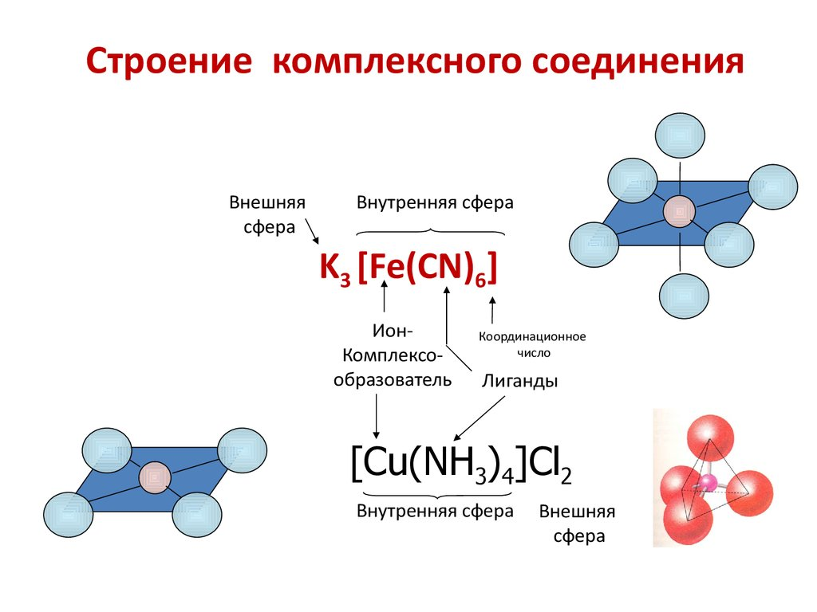
Рисунок 1. Строение комплексного соединения.
    - Классификация комплексных соединений
Комплексные соединения подразделяются на несколько групп, которые зависят от разных факторов (рис.2)

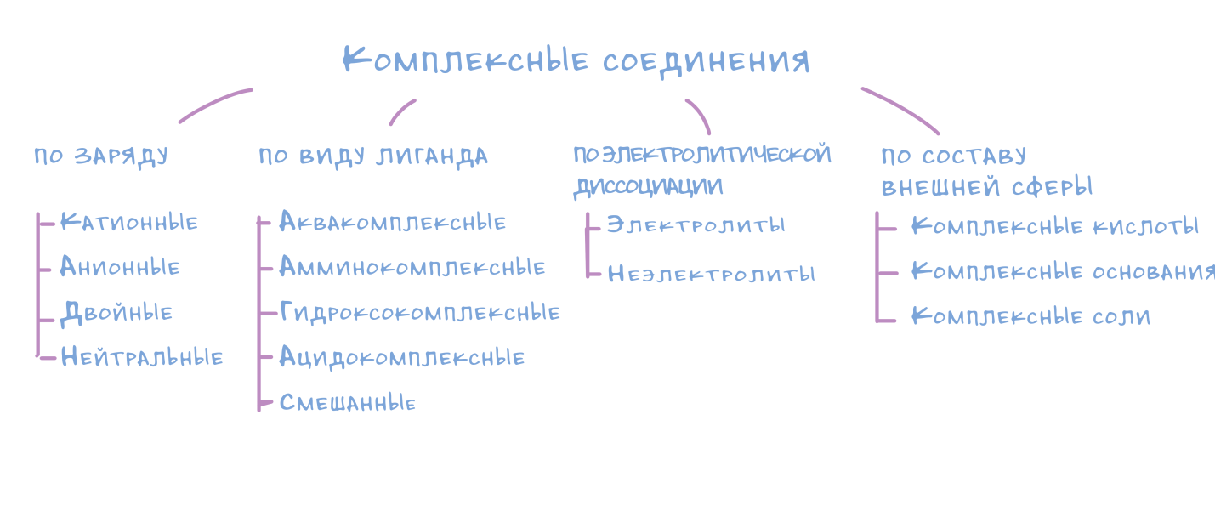
Рисунок 2. Подразделение комплексных соединений на группы.

1.1.2. Методы получения комплексных соединений
Координационные соединения обычно получают такими методами как: реакции замещения, окислительно-восстановительные и прямое сочетание реагентов. Для каждой подгруппы существует свой способ получения комплексных соединений. К примеру:
- Большинство комплексов получают реакциями замещения. Общий метод синтеза заключается в замене молекул воды, окружающих ион металла, другими лигандами.
- Аквакомплексы получают взаимодействием водорастворимых солей, содержащих комплексообразователь, с водой.
- Аммиакаты получают взаимодействием гидроксида аммония с водорастворимыми солями, содержащими комплексообразователь.
- Гидроксокомплексы получают воздействием на водорастворимую соль комплексообразователя избытком щелочного агента. Эта реакция также имеет ступенчатый характер. Условием образования гидрокомплексов является амфотерный характер металла–комплексообразователя.
- Ацидокомплексы получают взаимодействием водорастворимой соли комплексообразователя с избытком водорастворимого соединения, содержащего лиганд. Первоначально образуется обычная соль комплексообразователя с лигандом, которая под действием избытка лиганд-содержащего агента переходит в комплексное соединение. [4]

1.2. Методы выращивания кристаллов
Важным методом изучения координационных соединений является рентгеноструктурный анализ (РСА), но для того чтобы использоваться данный метод необходимо получить хорошие кристаллы, пригодные для съемки. Для выращивания кристаллов существует множество различных методов:
Данные способы подразделяются на три основных группы:
- Кристаллизация из расплава
- Выращивание кристаллов из растворов
- Кристаллизация из газовой фазы
Перед использованием какого-либо метода необходимо проверить вещество на несколько критериев. В основном учитывают, как минимум, три момента:
- природа кристаллизуемого вещества, т.е. характер плавления, наличие фазовых переходов, химическая активность.
- технико-экономические показатели способа (сложность и стоимость оборудования)
- реальная структура, требования к геометрии и размерам получаемого монокристалла.
В каждой из групп существуют свои методы, представленные на рис. 3.
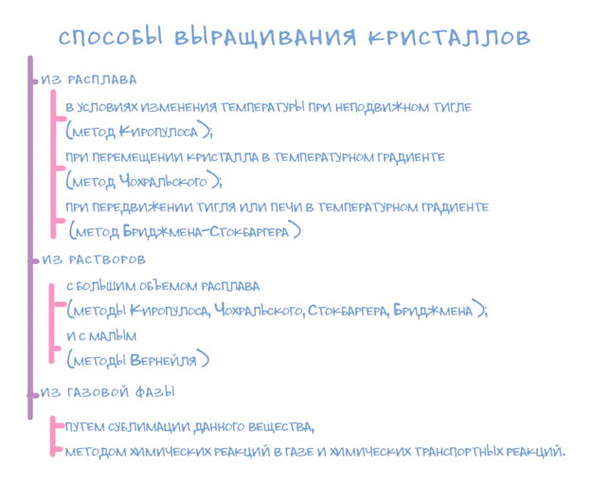
Рисунок 3. Методы выращивания кристаллов [5].

1.3. Туберкулез и проблема его терапии
Инфекционное заболевание туберкулез (ТБ) вызывается бактериями Mycobacterium tuberculosis. Передача заболевания происходит преимущественно воздушно-капельным путем. Хотя первичным очагом инфекции являются легкие, инфекция может также проявляться в других местах (внелегочный туберкулез). Степень инфекции зависит в первую очередь от состояния иммунной системы хозяина, что приводит к излечению, латентной или активной форме ТБ. Активный туберкулез легких часто проявляется хроническим продуктивным кашлем, потерей веса, анорексией, лихорадкой, ночной потливостью и кровохарканьем. Подсчитано, что одна треть населения мира инфицирована латентным туберкулезом (ЛТБ). Пациенты с латентной туберкулезной инфекцией (ЛТИ) относятся к группе высокого риска, поскольку всегда существует вероятность того, что ЛТБ перейдет в активную форму туберкулеза на более поздних стадиях. Больные ЛТБ также становятся резервуарами для передачи инфекции, поэтому очень важно эффективно лечить этих пациентов, чтобы не допустить прогрессирования в активную форму туберкулеза [6].
В Африке и Азии зарегистрированы самые высокие показатели заболеваемости туберкулезом, на которые приходится одна треть случаев заболевания туберкулезом в мире. Африка по-прежнему остается континентом с самым высоким рейтингом пациентов, коинфицированных ТБ и ВИЧ, и на нее приходится 32% от общего числа зарегистрированных случаев коинфекции ТБ и ВИЧ во всем мире. Учитывая воздействие ТБ в глобальном масштабе, очевидно, что это заболевание представляет собой серьезную проблему для общественного здравоохранения [6-7].
Понимание причины и эффективных ответных действий является обязательным условием для разработки препарата против лекарственно-устойчивого туберкулеза. Развитие и факторы, способствующие развитию лекарственно-устойчивого ТБ, можно объяснить двумя путями: приобретенной лекарственной устойчивости, первичной лекарственной устойчивостью.
Эти пути взаимосвязаны и имеют несколько способствующих факторов [7]. Недостаточное или неправильное лечение, которое позволяет отобрать устойчивый к мутированию штамм, приводит к приобретенной лекарственной устойчивости. Впоследствии человек, зараженный лекарственно устойчивым штаммом ТБ, обладает первичной или начальной лекарственной устойчивостью. Передача лекарственно-устойчивого ТБ происходит точно так же, как и передача лекарственно-чувствительного ТБ, и эта приобретенная и первичная лекарственная устойчивость способствует развитию туберкулеза с множественной лекарственной устойчивостью (МЛУ-ТБ) [8].
Бактерии, вызывающие туберкулез, могут быть использованы для развития устойчивости к противомикробным препаратам при лечении заболевания. Устойчивость к двум наиболее сильным противотуберкулезным препаратам первой линии – изониазиду и рифампицину – наблюдается при множественной лекарственной устойчивости (МЛУ-ТБ). Пациенты с МЛУ-ТБ в настоящее время нуждаются в более эффективных и менее токсичных новых противотуберкулезных препаратах для длительного лечения [9].

1.4. Роль меди в живых системах
Медь является важным микроэлементом для живых организмов, участвуя во всех аспектах метаболизма, включая митохондриальное окислительное фосфорилирование, детоксикацию свободных радикалов, синтез и денатурацию нейротрансмиттеров, образование пигментов, синтез соединительной ткани и метаболизм железа [10,11].
В организме человека медь содержится в относительно больших количествах: у взрослого человека весом 70 кг в организме содержится около 110 мг меди, основная часть (46 мг) в скелете и костном мозге, 26 мг в скелетных мышцах, 10 мг в печени, 8,8 мг в мозге и 6 мг в крови.
Большая часть меди в организме человека в физиологических условиях является функциональной, поскольку атомы меди участвуют в качестве кофактора различных окислительно-восстановительных ферментов (рис. 4). Наиболее известны из них:
- церулоплазмин;
- цитохром-c-оксидаза (цитохромоксидаза), терминальный фермент транспорта электронов и окислительного фосфорилирования;
- супероксиддисмутаза, антиоксидантный фермент, способный удалять супероксидные радикалы из тканей;
- лизилоксидаза, необходимая для сшивания коллагена и эластичных волокон;
- монофенолмонооксигеназы, участвующие в синтезе меланина;
- дофаминбета-моно-оксигеназы, необходимые для синтеза дофамина;
- и пептид-альфа-амидирующие монооксигеназы, необходимые для синтеза гормонов гипофиза [12,13].
Медь выполняет дополнительные неферментативные функции в ангиогенезе, миелинизации нерва и активности эндорфина; она также играет существенную роль в развитии мозга, о чем свидетельствует наличие демиелинизации и нейродегенерации у пациентов, пораженных болезнью Менкеса [14,15].
Медь также необходима для осуществления репродуктивных функций, регуляции экспрессии генов, а также для нормального роста и развития организма [16]. Интерес к метаболизму меди у людей начался в конце 20-х годов, когда была выявлена его роль в синтезе гемоглобина. О существенной роли меди в организме человека впервые было сообщено в 1956 году в статье о недоедающих детях с анемией, резистентной к терапии железом [17,18]. Дальнейшие исследования позволили дать четкое определение патологическим наблюдениям, связанным с дефицитом меди, особенно у новорожденных [19].
Потребность в меди у взрослых обычно составляет 1-3 мг в день [20]. Основными источниками меди являются шоколад, печень животных, ракообразные моллюски, зеленые овощи, сухофрукты и орехи. Концентрация меди в этих продуктах колеблется от 20 до 50 мг/кг [21,22].
Биодоступность меди зависит от трех основных факторов: всасывания из желудочно-кишечного тракта, транспорта в крови и выделения гепатоцитами из портального кровоснабжения.
Разные факторы влияют на биодоступность меди: старение, снижение эффективности гомеостаза меди приводит к повышению концентрации меди в сыворотке крови у пожилых людей, пол, у женщин более высокая концентрация меди крови, также применение противозачаточных препаратов приводит к увеличению ее содержания в организме [23].
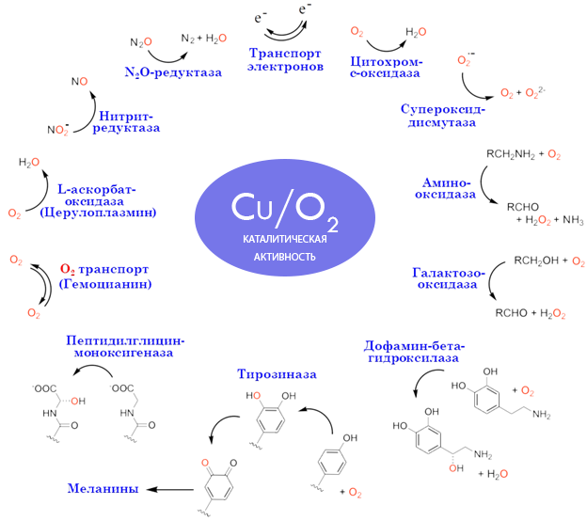
Рисунок 4. Особенности метаболизма меди.

Глава 2. Исследование физико-химических и биологических свойств гомо- и гетерометаллических цитраткаброксилатных комплексов меди(II)
2.1. Материалы и методы
Характеристика материалов и оборудования
Работа проводилась с 15 октября 2022 года по 10 февраля 2023 года на базе института общей и неорганической химии им. Н.С. Курнакова Российской академии наук (ИОНХ РАН). В качестве объектов исследования были выбраны гомо- и гетерометаллические координационные соединения на основе лантаноидов (европия) и биогенных металлов (меди), которые обладают потенциальной биологической активностью. Все соединения были получены в виде монокристаллов, их строение расшифровано методом РСА, чистота подтверждена различными физико-химические методами (элементный анализ, РФА, ИК-спектроскопия). Исследование противомикробной активности полученных комплексов в отношении непатогенного штамма Mycolicibacterium smegmatis (модельного для вирулентного туберкулеза) было проведено на базе ИОГен РАН.
2.2. Схема синтеза биологически активных комплексов меди(II)
В первую очередь был получен биядерный цитракарбоксилатный комплекс меди(II) [Cu₂(Hcitr)₂(phen)₂]. Cхема синтеза (рис. 5) заключалась в ионно-обменной реакции ацетата меди с лимонной кислотой с последующим добавлением 1,10-фенантролина (в соотношении 1 к 1) в системе ацетонитрил:вода. Реакционную смесь кипятили в течение 40 минут, и затем полученный осадок растворяли добавлением 25% раствора аммиака. Через несколько дней выпали игольчатые кристаллы голубого цвета, пригодные для рентгеноструктурного анализа.
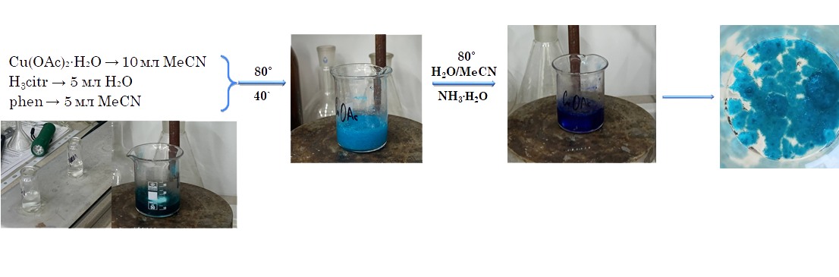
Рисунок 5. Схема синтеза [Cu₂(Hcitr)₂(phen)₂] (1).
Комплекс 1 представляет интерес в качестве исходного соединения для дальнейшего получения гетерометаллических комплексов из-за присутствия в молекуле двух открытых карбоксильных групп. Однако перед началом синтеза нужно было проверить растворимость исходного соединения. Были выбраны доступные растворители (ацетонитрил, метанол, этанол, хлороформ, вода). Полностью вещество растворилось в воде и этаноле (таблица 1)
Таблица 1. Исследование растворимости 1.
растворитель | MeCN | MeOH | EtOH | CHCl₃ | H₂O
При нагревании | ± | ± | + | ± | +
Без нагревания | ± | ± | ± | ± | +
± — вещество растворилось частично, + — вещество растворилось полностью
Для образования гетерометаллического Cu-Eu комплекса (рис. 6) первым этапом было получение цитрата европия путем взаимодействия ацетата европия(III) с лимонной кислотой (в соотношении 2 к 1) в смеси растворителей вода:ацетонитрил, далее в реакционную смесь добавляли исходный комплекс, растворенный в смеси EtOH:H₂O (1:1) и фенантролин, растворенный в ацетонитриле также в соотношении 1:1 и кипятили полученную смесь в течение часа. Образовавшийся в результате реакции осадок растворяли добавлением 25% NH₃·H₂O, и после кипятили еще 15 минут для удаления избытка аммиака. Через несколько дней выпали призматические кристаллы голубого цвета.
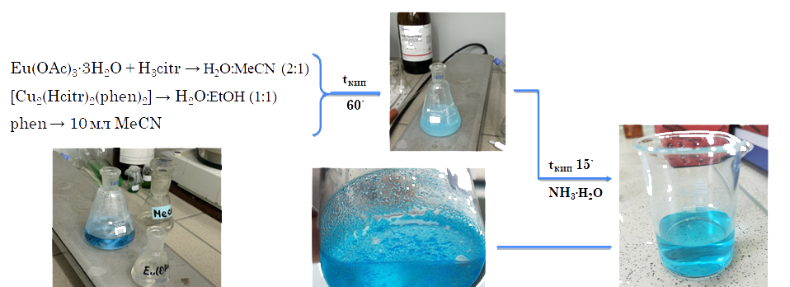
Рисунок 6. Схема синтеза (2).

2.3 Описание структур
Соединение 1 кристаллизуется в пространственной группе P2₁/с, это молекулярный биядерный комплекс меди (II), с центром инверсии между ионов меди. Координационное число меди равно шести, полиэдр CuN₂O₄, образующийся вокруг каждого из ионов Cu²⁺ образует искаженное бипирамидальное окружение (рис. 3a), состоящее из молекулы 1,10-фенантролина (Cu1-N1 = 1.998(3) Å, Cu1-N2 = 2.011(3) Å) и двух молекул лимонной кислоты: от каждой по одной мостиковой карбксилатной группе (Cu1-O1_{1-X,1-Y,1-Z} = 2.589(3) Å, Cu1-O1 = 1.989(3) Å), одной терминальной карбоксилатной группе (Cu1-O4 = 1.945(3) Å) и координированной гидроксильной группы лимонной кислоты (Cu1-O3 = 2.281(3) Å). (рис. 7).
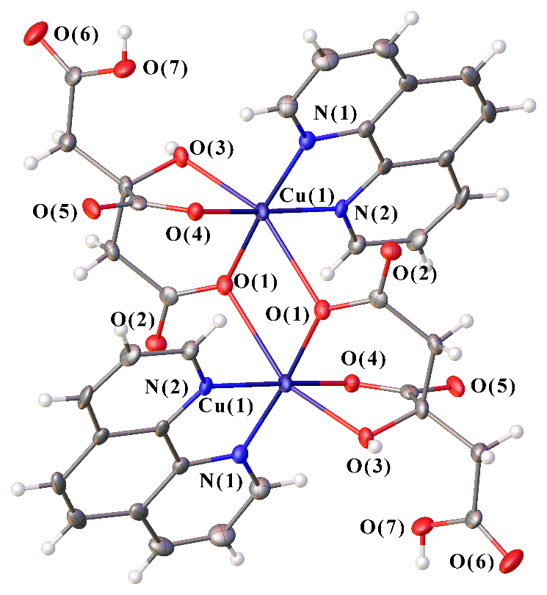
Рисунок 7. Молекулярная структура комплекса 2. Неводородные атомы представлены эллипсоидами тепловых колебаний (p = 50%). Атомы водородов опущены для ясности.
Комплекс 1 образует межмолекулярные водородные связи между кислородами лимонной кислоты, что образует водородно-связанный каркас (рис. 8a). А так же наблюдаются π-π стэкинг между фенантролиновыми фрагментами (центроиды: 1(С10, С11, С12, С13, С17, С18), 2(С13, С14, С15, С16, С17, N2), 3(C7, C8, C9, C10, C18, N1); расстояния между центроидами: 1-1_{1-X,1-Y,-Z} = 3.441 Å, 1-3_{1-X,1-Y,-Z} = 3.871 Å, 2-3_{1-X,1-Y,-Z} = 3.735 Å) (рис. 8b).
- b)
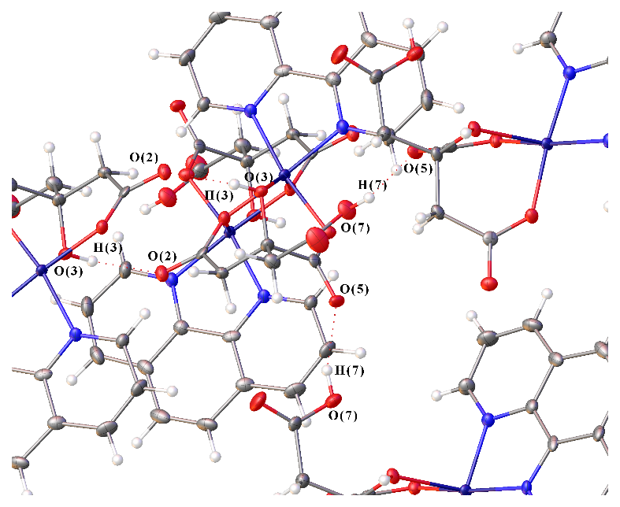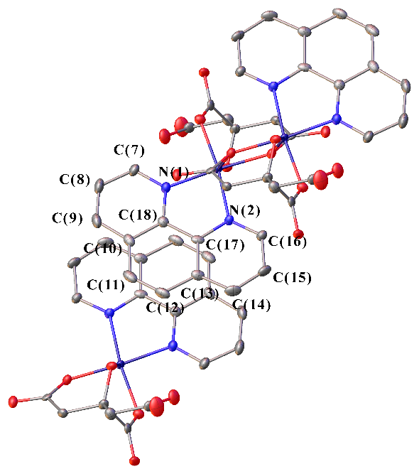
Рисунок 8. a) фрагмент упаковки комплекса 1 с обозначением атомов участвующих в стэкинге центроидов; b) фрагмент упаковки комплекса 1, водородно-связанная каркас.
Подтверждение получения нового соединения 2 было доказано методом ИК-спектроскопии. На рис. 9 представлено сравнение ИК-спектров полученного комплекса с исходным. В исходном соединении присутствует полоса при 3400 см⁻¹, которая свидетельствует о валентных колебаниях OH в карбоксильной группе, данный пик в полученном соединении отсутствует, тем самым показывая, что возможно произошло образование связи кислорода свободной карбоксильной группы с европием. Также на ИК-спектре комплекса 2 полосы поглощения, соответствующие валентным колебаниям связей С=O находятся с небольшим смещением частот в меньшую сторону по сравнению с исходным комплексом 1, что свидетельствует об образовании новой координации и новом соединении.
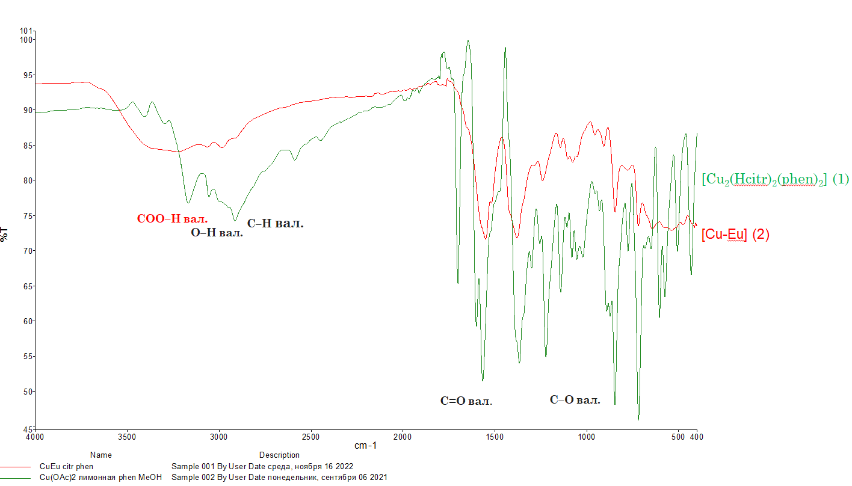
Рисунок 9. Сравнение ИК-спектров.

2.4 Результаты испытаний на противотуберкулезную активность
Антибактериальная активность соединений 1-2 была определена in vitro в отношении непатогенного штамма M. Smegmatis. Известно, что устойчивость микобактерий к химиотерапевтическим агентам связана с низкой проницаемостью микобактериальной клеточной стенки, с ее необычной структурой. M. smegmatis – быстрорастущие непатогенные бактерии, которые используется в качестве модельного организма для медленнорастущих бактерий M. tuberculosis, а также для первичного скрининга противотуберкулезных препаратов. Тест-система M. smegmatis проявляет более высокую степень устойчивости к антибиотикам и противотуберкулезным агентам, чем M. tuberculosis, поэтому критерием отбора является концентрация вещества <100 мкг/диск.
Метод испытания включает количественную оценку диаметра зоны подавления роста культуры M. Smegmatis, выращенной газоном на агаризованной среде, вокруг бумажных дисков, пропитанных испытуемыми соединениями. Вещества наносили на диски в разных концентрациях. Наблюдали увеличение диаметра halo (зона ингибирования роста) с увеличением количества вещества, нанесенного на диск. Концентрация вещества, при которой наблюдается минимальная видимая зона подавления роста, считается MИК (минимальная ингибирующая концентрация, мкг/диск). В качестве сравнения были выбраны противотуберкулезные препараты первого ряда – изониазид и рифампицин. Результаты исследований показаны на диаграмме 1 и таблице 2.
Исходя из представленных данных, можно отметить, что активность полученных соединений сопоставима и превосходит основные противотуберкулезные препараты I ряда изониазид и рифампицин. Если же сравнивать с активностью исходных лигандов, активность 1 в 4 и 500 раз превосходит активность 1,10-фенантролина и лимонной кислоты соответственно. Ели же говорить о гетерометаллическом комплексе 2, то введение европия скорее понижает активность полученного соединения.
Диаграмма 1. Антибактериальная активность in vitro в отношении непатогенного штамма M. smegmatis 1-2.
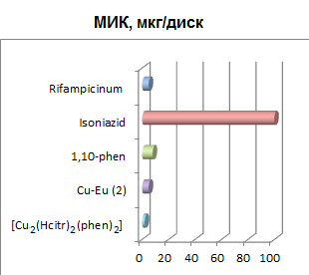

Таблица 2. Результаты испытаний на биоактивность для 1 и 2.
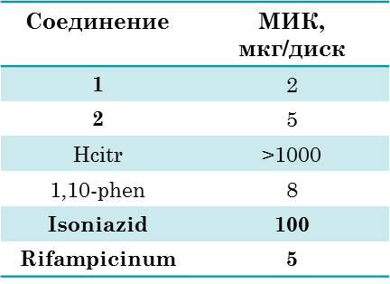

Глава 3. Экспериментальная часть

3.1 Исходные вещества
Синтез комплексов проводили с использованием коммерческих реагентов и растворителей без дополнительной очистки: ацетат моногидрата меди(II) (95%, «Acros»), ацетат европия (99%, «Химкрафт»), 1,10-фенантролин (phen) («Alfa Aesar»), лимонная кислота (H₃citr) («хч», Химмед) (рис.10), метанол (MeOH) («хч», Химмед), ацетонитрил (MeCN) («осч», Химмед), этанол (EtOH) (95%, «фч») (рис. 25).
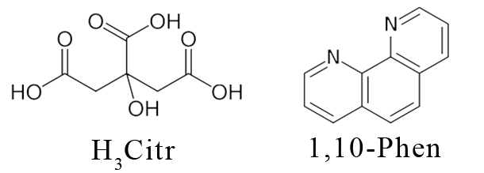
Рисунок 10. Структурные формулы лимонной кислоты и 1,10-фенантрлина.
Методы исследования
Физико-химические методы анализа (CHN)
Элементный анализ выполнен на автоматическом С,H,N-анализаторе Carlo Erba EA 1108. Содержание элементов определялось с точностью 0.1%.
Физические методы исследования
Инфракрасная спектроскопия. ИК-спектры соединений регистрировали на ИК спектрофотометре с Фурье преобразованием «Perkin-Elmer Spectrum 65» методом нарушенного полного внутреннего отражения (НПВО) в интервале частот 400–4000 см-1.
Рентгенофазовый анализ (РФА) проведен на дифрактометре «Bruker D8 Advance» (LynxEye детектор, Ge(III) монохроматор, α(CuKα1) = 1.54060 Å).
Рентгеноструктурные исследования (РСА) комплексов выполнено на дифрактометрах Bruker ApexII DUO, BRUKER SMART 1000 (CCD-детектор, MoKα, λ=0.71073 Å, графитовый монохроматор). Расшифровку проводили прямыми методами и уточняли с помощью метода наименьших квадратов по F2 с использованием программы SHELXL-97.
Биологические методы исследования
Биологическая активность определена в тест-системе M. smegmatis mc2 155 методом бумажных дисков. Фиксировали величину зоны подавления роста штамма, засеянного газоном на агаризованной среде, вокруг бумажных дисков, содержащих вещество в различных концентрациях. Бактерии, смытые с чашек Петри со средой Триптон—соевый агар М-290 («Himedia»), выращивали в течение 16 ч в жидкой среде Lemco-TW (Lab Lemco’ Powder 5 г·л–1 («Oxoid»), Peptone special 5 г·л –1 («Oxoid»), NaCl 5 г·л –1, Tween-80) при 37 °C до среднелогарифмической фазы роста при оптической плотности OD 600 = 1.5, смешивали с расплавленной агаризованной средой М-290 в соотношении 1:9:10 (культура : Lemco-TW : М-290). Культуру инкубировали в течение 24 ч при 37 °C. Минимальной ингибирующей концентрацией считали концентрацию вещества, при которой зона подавления роста минимальна.

3.2 Методики синтеза координационных соединений меди(II) с анионами 1,10-фенантролинф и N-донорными лигандами
Синтез [Cu₂(Hcitr)₂(phen)₂] (1) : Навески Cu(OAc)₂·H₂O (0.100г, 0.5 ммоль) и 1,10-phenanthroline (0.090 г, 0.5 ммоль) растворили в 25 мл MeCN. К полученной суспензии добавили H₃citr (0.096 г, 0.5 ммоль), растворенный в 10 мл H₂O и выдерживали реакционную смесь при 80 °C в течение 1 ч. К полученному голубому раствор добавили 10 мл 25-% раствор аммиака для растворения осадка. Затем полученный раствор кипятили еще в течение 30 мин для удаления избытка аммиака. Полученный темно-синий раствор отфильтровали и сконцентрировали до объема 20 мл. Через несколько дней образовались игольчатые синие кристаллы, которые отделили от маточного раствора декантацией, промывали ацетонитрилом и высушили на воздухе. Выход 1 – 0.43 г (85%).
Для 1
Найдено, %: C 49.10, H 3.29, N 6.34
Вычислено, %: C 49.63, H 3.25, N 6.46

ИК-спектр (, см⁻¹): 3406 сл, 3169 ср, 3056 сл, 2914 с, 2590 сл, 2446 сл, 1701 с, 1601 о.с, 1567 о.с, 1367 о.с,1300 с, 1256 с,1223 о.с, 1142 с, 1108 ср, 1081 с, 1054 с, 1022 с, 931 ср, 892 с, 873 с, 847 о.с, 776 с, 719 о.с, 650 с, 604 с, 575 с, 507 с, 432 с.
Синтез (2): При нагревании отдельно растворяли навески Eu(OAc)₃·3H₂O (0.076 г, 0.23 ммоль) в 15 мл смеси H₂O:MeCN (2:1), к полученному раствору добавили 1,10-фенантролин (0.042 г, 0.23 ммоль) растворенный в 10 мл MeCN. Затем к полученному бесцветному раствору добавляли комплекс 1 (0.1 г, 0.23 ммоль), растворенный в 25 мл смеси EtOH:H₂O (1:1). Затем полученную реакционную смесь выдерживали при 80 °C в течение 2,5 ч. Образовавшуюся суспензию растворяли последующим добавлением 15 мл 25% раствора аммиака и после кипятили образовавшийся голубой раствор еще в течение 15 мин для удаления избытка аммиака. Полученный светло-синий раствор отфильтровали и сконцентрировали до объема 15 мл. Через несколько дней образовались призматические голубые кристаллы, которые отделили от маточного раствора декантацией, промывали MeCN и высушили на воздухе. Выход 2 -0.16 г (75 % на исходную соль).
ИК-спектр (, см⁻1): 3228 у. ср, 3068 сл, 2985 сл, 1551 о.с, 1380 о.с, 1240 с, 1145 сл, 1108 ср, 1076 с, 954 сл, 908 сл, 846 о.с, 776 с, 719 о.с, 643 о.с, 538 о.с, 479 о.с, 415 о.с.

Выводы
1. Синтезировано 2 новых комплексных соединений меди(II) c лимонной кислотой и 1,10-фенатролином. Оба соединения выделены в виде монокристаллов. Строение 1 расшифровано методом РСА, чистота подтверждена данными РФА и элементным анализом. Подтверждение получения нового соединения 2 было доказано методом ИК-спектроскопии.

2. Показано, что взаимодействие ацетата меди(II) c лимонной кислотой и 1,10-феанантролином приводит к образованию биядерного комплекса с координационным числом меди равным 6 и бипирамидальным окружением.

3. Определена антибактериальная активность полученных цитраткаброксилатных комплексов меди(II) in vitro в отношении непатогенного штамма M. smegmatis. Их активность превосходит и соизмерима с активностью основных противотуберкулезных препаратов – изониазида и рифампицина, что делает их перспективными для дальнейшего изучения.

Заключение
В заключение хочу отметить то, что представленная нами в начале исследовательской работы гипотеза была полностью доказана. В результате получены гомо- и гетерометаллические цитраткарбоксилатные соединения меди(II) с европией(III) и 1,10-фенантролином, которые исследованы на тестовом противотуберкулезном штамме M. smegmatis. Активность полученных комплексов сопоставима с основными противотуберкулезными препаратами I ряда, что делает наши соединения перспективными для дальнейших более расширенных исследований.
В заключение хочу поблагодарить аспиранта ИОНХ РАН Кошенскову К.А. за руководство работой, д.х.н., в.н.с. Луценко И.А. за консультирование работы, за рецензирование работы.

СПИСОК ЛИТЕРАТУРЫ
- Сайт: pnu.edu.ru - https://pnu.edu.ru/ Заголовок: «комплексные соединения» Ссылка на статью: https://pnu.edu.ru/media/filer_public/2013/04/08/chem_complex-soed.pdf
- Сайт: studfile - https://studfile.net/ Заголовок: «Комплексные соединения» Ссылка на статью: https://studfile.net/preview/5621818/
- Сайт: studfile - https://studfile.net/ Заголовок: «Классификация комплексных соединений» Ссылка на статью: https://studfile.net/preview/5362919/page:15/
- Сайт: studfile - https://studfile.net/ Заголовок: «Методы получения комплексных соединений». Ссылка на статью: https://studfile.net/preview/3636455/page:29/
- Сайт: t.geol.msu.ru - https://t.geol.msu.ru/ Заголовок: «методы выращивания монокристаллов» Ссылка на статью: http://cryst.geol.msu.ru/courses/drag/%D0%A0%D0%B0%D0%B7%D0%B4%D0%B5%D0%BB_4.pdf
- Cambau E., Drancourt M. Steps towards the discovery of Mycobacterium tuberculosis by Robert Koch, 1882. // Clinical microbiology and infection. – 2014. – Vol. 20. – №3. – p. 196 – 201.
- Website World Health Organization – https://www.who.int. Article «WHO global reports». – Access mode: http://www.who.int/tb/publications/global_report/gtbr2015_executive_summary.pdf [date of the application 14.11.22].
- World Health Organization. WHO Global Tuberculosis Report. – 2015. – p. 1 – 115.
- Website tbfacts – http://www.tbfacts.org. Article «Drug resistant tuberculosis in India». – Access mode: http://www.tbfacts.org/drug-resistant-tb-in-india/#sthash.IrCYIdER.dpuf [date of the application 21.11.22].
- Mathys V., Wintjens R., Lefevre P., Bertout J., Singhal A., Kiass M., Kurepina N., Wang X.M., Mathema B., Baulard A. Molecular genetics of para aminosalicylic acid resistance in clinical isolates and spontaneous mutants of Mycobacterium tuberculosis. // Antimicrob Agents Chemother. – 2009. – Vol.53. – p. 2100 – 2109.
- Musci G., Polticelli F., & Calabrese L. Structure/Function Relationships in Ceruloplasmin. // Advances in Experimental Medicine and Biology. – 1999. – Vol. 448. – p. 175 – 182.
- Lane T.F., Iruela-Arispe M.L., Johnson R.S., Sage E.H. SPARC is a source of copper-binding peptides that stimulate angiogenesis. // J. Cell. Biol. – 1994. – Vol. 125. – p. 929 – 943.
- Osterberg R. Models for copper-protein interaction based on solution and crystal structure studies. // Chem. Rev. – 1974. – Vol. 12. – p. 309 – 347.
- Kodama H., Fujisawa C. Copper metabolism and inherited copper transport disorders: molecular mechanisms, screening, and treatment. // Metallomics. – 2009. – Vol. 1. – №1. – p. 42 – 52.
- Kodama H., Murata Y., Kobayashi M. Clinical manifestations and treatment of Menkes disease and its variants. // Pediatrics International. – 1999. – Vol. 41. – №4. – p. 423 – 429.
- Skalny A.V., Mazaletskaya A.L., Ajsuvakova O.P., Bjørklund G., Skalnaya M.G., Chao J.C.-J., Tinkov A.A. Serum zinc, copper, zinc-to-copper ratio, and other essential elements and minerals in children with attention deficit/hyperactivity disorder (ADHD). // Journal of Trace Elements in Medicine and Biology. – 2020. – Vol. 58. – p. 126445.
- Sturgeon P. Copper Deficiency in Infants. A.M.A. // Journal of Diseases of Children. – 1956. – Vol. 92. – №3. – p. 254 – 266.
- Cordano A., Baertl J., Graham J.J. Copper deficiency in infancy. // The Indian Journal of Pediatrics. – 1964. – Vol. 54. – №6. – p. 908 – 908.
- Al-Rashid R.A., & Spangler J. Neonatal Copper Deficiency. // New England Journal of Medicine. – 1971. – Vol. 285. – №15. – p. 841 – 843.
- Nevitt T., Öhrvik H., & Thiele D. Charting the travels of copper in eukaryotes from yeast to mammals. // Biochimica et Biophysica Acta (BBA). ¬– 2012. – Vol. 1823. – №9. – p. 1580 – 1593.
- Pierson H., Yang H., Lutsenko S. Copper Transport and Disease: What Can We Learn from Organoids? // Annual Review of Nutrition. – 2019. – Vol. 39. – №1. – p. 11 – 37
- Blades B., Ayton S., Hung Y. H., Bush A. I., La Fontaine S. Copper and lipid metabolism: A reciprocal relationship. // Biochimica et Biophysica Acta (BBA) – General Subjects. – 2021. – Vol. 1865. – №11. – p. 129979.
- Peacey L., Elphick M. R., Jones C. E. Roles of copper in neurokinin B and gonadotropin-releasing hormone structure and function and the endocrinology of reproduction. // General and Comparative Endocrinology. – 2020. – Vol. 287. – №1. – p. 113342.

